Общественные советники – помощники в профилактике пожаров!

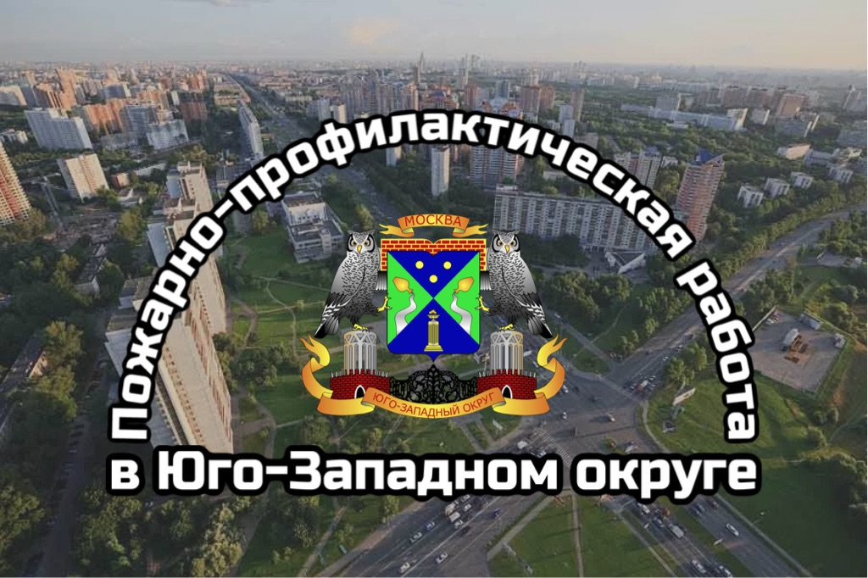
Совсем скоро Управление по ЮЗАО Департамента ГОЧСиПБ возобновит ежегодные встречи с общественными советниками глав управ районов, активами районных общественных организаций, молодежными советами, председателями советов домов, на которых сотрудники Управления будут обучать их пожарно-профилактической работе.
Эти люди – актив района, они являются связующим звеном между органами исполнительной власти и жителями.
«На наших встречах мы будем передавать им не только теоретические знания, но и показывать мастер-классы по организации вызова пожарной охраны, порядку действий при возникновении пожара и оказанию первой помощи, и закреплять полученный материал совместными обсуждениями и раздачей памяток с наглядной агитацией. Хочу отметить, что совместной профилактической работой в 2022 году по пожарной безопасности мы добивались отличных показателей! Наш Юго-Западный округ считается одним из самых спокойных и защищенных от пожаров. И мы будем продолжать нашу работу, обучая жителей округа вопросам безопасности! Повторение – мать учения, мы неустанно агитировали, агитируем и будем продолжать убеждать и обучать население добросовестно соблюдать правила пожарной безопасности!», - сказала Венера Юмаева, заместитель начальника Управления по ЮЗАО Департамента ГОЧСиПБ.
Вас ждут полезные, подробные статьи о каждой такой встрече.
Пожар – наш свирепый враг! И как говорят столичные пожарные и спасатели - его легче предотвратить, чем потушить. Соблюдая меры пожарной безопасности, мы гарантируем себе, своим родным и окружающим залог спокойствия и сохранности жизни.
Берегите дом от пожара! Будьте живы и здоровы!
В случае происшествий незамедлительно звоните по телефону экстренных оперативных служб «112».

